A magyar nemzeti ébredés és polgárosodás kora I.
I. Olvasd el a szöveget, majd oldd meg a hozzá kapcsolódó feladatot!
A török kort követő 18. század hazánk számára a lassú, békés gyarapodás időszaka volt. 18. század végén Mária Terézia fia, II. József királyi akarattal és elképzeléssel akarta modernizálni a Habsburg Birodalmat és benne a Magyar Királyságot. Rengeteg rendeletet hozott a változtatás érdekében, de a felülről irányított kísérlet kevés eredményt hozott. A francia forradalom, a napóleoni háborúk, az első ipari forradalom azután mind arra döbbentette rá a modern módon gondolkodó magyarokat -akik nem voltak túl sokan-, hogy hazánkban is reformokat kell végrehajtani. Ezeket azonban a Habsburg udvar már nem támogatta. II. József halálával a Habsburg-család maradi, reformellenes királyai kerültek a trónra. A reformok képviselői egyre inkább a magyar nemesség köréből kerültek ki a 19. század első évtizedeiben.
1. Állítsd számozással időrendbe az alábbi eseményeket! 1-es legyen a legkorábbi! (1 p.) Segít az alábbi és a fenti szöveg!
Az ipari forradalom már Mária Terézia uralkodása kezdetén elindul Angliában. II. József a francia forradalom kitörési éve utáni évben hal meg.
.......Az I. ipari forradalom kezdete
.......II. József 10 éves uralkodása
......A nagy francia forradalom és a napóleoni háborúk
......Török-kor hazánkban

II. Olvasd el a szöveget, majd oldd meg a hozzá kapcsolódó feladatokat!
Reformkornak hazánk 1830-1848 közötti időszakát nevezik. Reformkornak nevezzük, mert hazánk elavult társadalmi, gazdasági, kulturális állapotán akart javítani, az elavult állapotokat akarta megreformálni. Hazánk lemaradása a fejlett nyugat-európia országokhoz képest ekkorra már erősen szembetűnő volt. Míg nyugaton gyárak épültek, nálunk manufaktúrából is kevés volt. Alig volt gőzgép, alig volt kövezett út, a közlekedés lassú és nehézkes volt. A városaink kicsik és szegényesek voltak a nyugati városokhoz képest. Azokban sok német és zsidó lakos élt, főleg ők működtették a kézműipart és a kereskedelmet. A magyarországi polgárság nem akart és nem is volt képes a reformok élére állni.
A hazai birtokrendszer is egyenlőtlen volt. A kevés arisztokrata (= főúr: pl.: gróf, báró) kezében volt az ország megművelhető területének nagy része. Rengeteg volt a szegény, kevés földdel rendelkező paraszt, akik ráadásul még jobbágyi sorban éltek, vagyis földesuruk meghatározó szerepet játszott életükben. Nem volt jogegyenlőség, mint nyugaton, az országgyűlésben a lakosság 90%-át kitevő jobbágyságnak semmilyen képviselete nem volt. A hivatali ügyeket a Magyar Királyságban latinul és németül lehetett intézni, a magyar nyelvet a parasztok nyelvének tartották. A művelt, gazdag, magyar főurak jelentős része alig tudott magyarul. Az 1820-as években már egyre több magyar nemes gondolta azt, hogy reformok nélkül hazánk végleg lemarad az európai országok fejlődésében.

1. Írj a szövegből megfelelő fogalmat, kifejezést az alábbiak után! (5 p)
a) a lakosság túlnyomó részét kitevő földművelésből élő társadalmi réteg:..............................................
b) a leggazdagabb földbirtokosok:.........................................
c) városlakók, aki vagyonnal és szavazati joggal is rendelkeztek a városban:...........................................
d) olyan korszak, ahol gazdasági, társadalmi, kulturális modernizálást hajtanak végre:............................................
e) régen az ókori rómaiak, később az egyház, majd a hivatalok nyelve volt :.................................

2. Írd az alábbi felsorolás után, hogy az társadalmi, kulturális vagy éppen gazdasági problémára utal? (3 p)
a) a magyar nyelv megújításra, modernizálásra szorul :...............................................
b) kevés a gyár, a vasút, a kövezett út:......................................
c) nincs jogegyenlőség, óriásiak a vagyoni különbségek:.............................................

III. Olvasd el a szöveget, majd oldd meg a hozzá kapcsolódó feladatot!
A magyar Reformkorhoz nagyon sok ismert név - politikus, író, művész - köthető. Az egyik legismertebb gr. Széchenyi István, akit tevékenysége miatt neveztek el „a legnagyobb magyar”-nak. Ő látható az 5000 forintosunkon. Birtokközpontjuk Nagycenken volt, Sopron közelében. Széchenyi István elhatározta, hogy megtanul magyarul (hiszen németül és latinul jobban tudott), elhatározta, hogy hatalmas vagyonából támogat egy, a magyar nyelvet fejlesztő intézetet (ez lesz a későbbi Magyar Tudományos Akadémia). Könyveket írt (pl. a Hitel című könyvet), melyekben reformokat követelt és indokolta azok szükségességét. Fontosnak tartotta a közlekedés fejlesztését, támogatta a gőzhajózást, az első magyar vasútvonal megnyitását, az első híd építését Pest-Budán (ez lett hazánk ma is híres jelképe, a Lánchíd). Rengeteget dolgozott, ötletelt, szervezett. Nem akármilyen fejlődés egy olyan embertől, aki fiatalon idejét és pénzét inkább csak bálokra, szórakozásra fordította.
1. Írd a megfelelő képre a szövegben aláhúzott szavakat! (3 p)
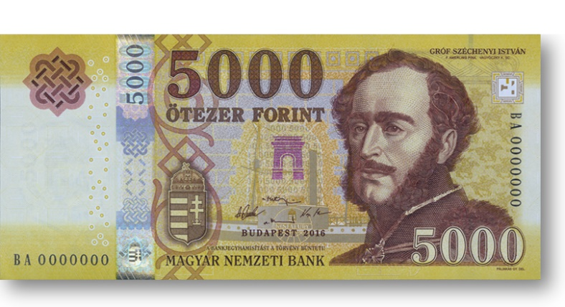
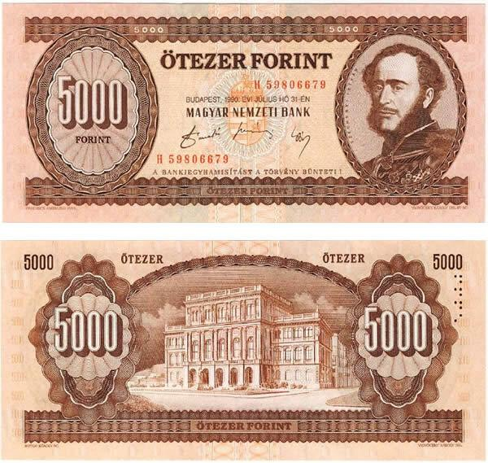
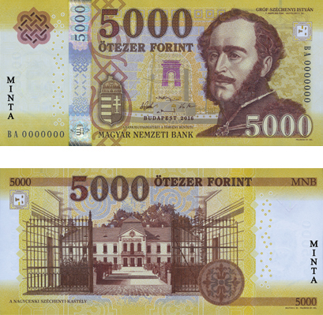

IV. Oldd meg feladatot!
1. A reformkor néhány fontosabb követelését olvashatod az alábbiakban. Írd a leírások után a)-e) a nekik megfelelő, aláhúzott fogalmat! Az alábbiak közül válogathatsz! (5 p)
közteherviselés = a közösség dolgait közösen fizessük, ha akarunk építeni egy utat, ahhoz mindenki járuljon hozzá
magyar nyelv ügye = ha magyarok vagyunk, miért a latin és a német nyelv az ügyintézés nyelve
gazdaságfejlesztés = nem lehet csak a mezőgazdaságra építeni, az ipart, közlekedést is fejleszteni kell
jobbágyfelszabadítás = nyugaton már rég nincsnek jobbágyok, csak szabad parasztok, akik legfeljebb bérlik a földet, de
nem függenek uruktól
népképviselet = miért hívjuk országgyűlésnek, ha ott csak a lakosság 10 %-át képviselik, a valódi népet senki

- Az ország ügyeibe való beleszólás nem függhet a kiváltságtól, ezt a jogot az ország egész lakosságának kell megadni:………………….
- A dézsmát, ajándékot, robotot örökre válthassa meg a jobbágy, megkapott telkén szabad parasztként éljen, az úr se bíráskodjon felette:……………….
- Az országot közös erőfeszítéssel, mindenki adójával lehet csak felépíteni úgy, hogy mindenki jövedelmének megfelelően vegye ki ebből a részét.:…………………..
- Az 1000 éves Magyar Királyság törvényei, oktatása, hivatalos ügyintézése is azon a nyelven történjen, írattasson, amelyet népe beszél.:…………………
- Az országba vasutakat, gőzhajókat kell szerezni, gyárak építése, új technológiák átvétele segítse hazánk felzárkózását a nyugati országokhoz.:…………………

V. Olvasd el a szöveget, majd oldd meg a hozzá kapcsolódó feladatot!
A reformkor a nemzeti ébredés korszaka is. Az általunk ma ismert magyar nyelv, magyar történelem, magyar irodalom, magyar zeneművészet, a magyar tudomány, stb. mind ebben a korban kezd kibontakozni. A magyarok ugyan egy nagy, sokféle nép lakta birodalomban éltek (a Habsburg Birodalomban), de ki akarták fejezni a birodalmon belüli önállóságukat, elkülönülésüket. Ezért lett egyre fontosabb a magyaroknak a magyarságuk, ezért lett minden egyre divatosabb, ami magyar, ezért tudott kulturálisan is kibontakozni a reformkor.
A magyar nyelv modernizálását Kazinczy Ferenc kezdte el. Kölcsey Ferenc írta meg a Himnuszt. Ő nem csak író, költő, hanem politikus is volt, többször is részt vett az országgyűléseken. Híres írók költők neve köthető a reformkorhoz: Petőfi Sándor, aki verseiben erőteljesen követelte a társadalmi reformokat, a szegények érdekét képviselte. Arany János, Jókai Mór, Vörösmarty Mihály írásai sokat tettek a nemzeti érzés megerősítéséért. Ekkor indul a magyar nyelvű színjátszás és a hozzá kapcsolható magyar nyelvű zeneművek komponálása is. Déryné Széppataki Róza, Laborfalvi Róza híres színészek, míg Erkel Ferenc (a Himnusz megzenésítője) és Egressy Béni, Liszt Ferenc híres zeneszerzők voltak. Utóbbit Európa- szerte ünnepelték. Barabás Miklósnak a kor híres embereinek portréit (arckép) köszönhetjük, Bolyai János (matematikus), Jedlik Ányos (feltaláló) a tudományokban jeleskedett, míg Körösi Csoma Sándor és Reguly Antal kutatóként, utazóként a magyar nép eredetét kereste. Előbbi egészen a Himalájáig utazott gyalog, szekéren és hajón.
1. Egészítsd ki a hiányzó táblázatot a szöveg segítségével! (8 p)
név | foglalkozás | egyéb fontos információ, ha van
Erkel Ferenc |  | Himnusz megzenésítője
 | festő | neki köszönhetjük, hogy ismerjük sok reformkori híresség kinézetét
Körösi Csoma Sándor
Liszt Ferenc
 | író, költő | a szegények szószolója
 | színész | -
 |  | Himnusz írója
 | nyelvész | a nyelvújítás egyik kezdeményezője

VI. Olvasd el a szöveget, majd oldd meg a hozzá kapcsolódó feladatot!
A reformkorban tűnt fel Kossuth Lajos is, aki írásaival, főleg a Pesti Hírlap nevű újságban megjelent cikkeivel ért el országos hírnevet. Gyorsabb reformokat követelt, mint pl. Széchenyi, egyértelműen megfogalmazta a jobbágyfelszabadítást, a közteherviselést, egyértelműen kifejezte szembenállást a bécsi uralkodói udvarral is. Népszerűsége folyamatosan növekedett. Gróf Batthyány Lajos, báró Wesselényi Miklós az 1840-es években inkább már benne látta a reformok szószólóját, nem pedig Széchenyiben. A Zala megyei politikus, Deák Ferenc - akit később „a haza bölcsének neveztek”-, próbálta kiegyensúlyozni több-kevesebb sikerrel a magyar politikusok közötti ellentéteket. Átgondolt, megfontolt véleményalkotásával szerzett tekintélyt az országgyűléseken is.
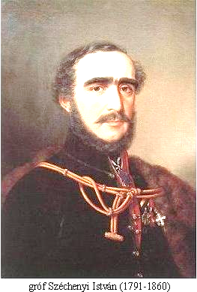
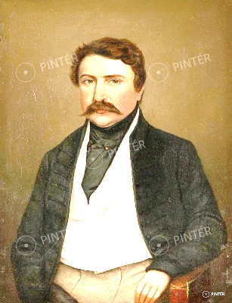
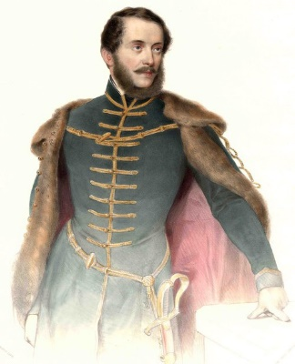
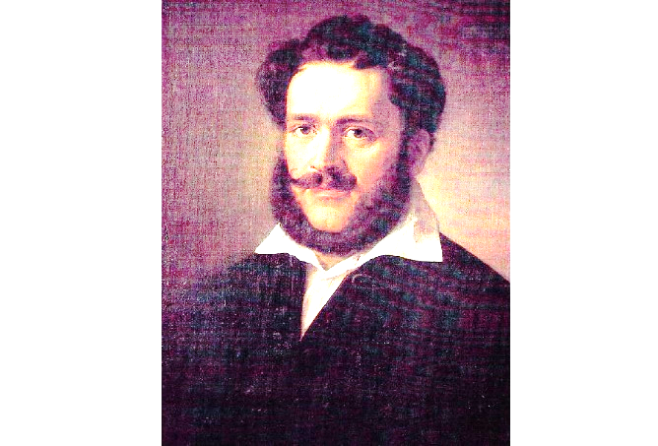
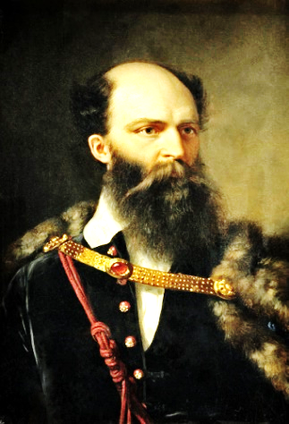
1. Melyik kép melyik politikusé lehet? Írj a képekre neveket! Szükség esetén használd a tankönyved és/vagy az internetet! (5 p)

VII. Olvasd el a szöveget, majd oldd meg a hozzá kapcsolódó feladatokat!
Az 1848-ig teljes egészében csak a magyar nyelv ügyét sikerült rendezni. 1844-től hazánk hivatalos nyelve lett a magyar. A többi reformkori kérdést az 1848 tavaszán Európában kitört forradalmak lendülete vitte tovább. A március 15-i pesti forradalom kizökkentette a reformok elakadt szekerét a kátyúból, s Pozsonyban sorra születtek a régi rend végét jelentő törvények a közteherviselésről, jobbágyfelszabadításról, sajtószabadságról, a törvény előtti egyenlőségről, a népképviseleti országgyűlésről, az annak felelős kormányról, az Erdéllyel való egyesülésről. V. Ferdinánd (1835-1848) a forradalom továbbterjedésétől megrettenve április 11-én szentesítette a törvényeket, s már korábban kinevezte a forradalom lezárását ígérő Batthyány Lajos vezette kormányt. A kormány tagjai között több híres reformkori politikus kapott miniszteri tárcát; mint Széchenyi István, Kossuth Lajos, Deák Ferenc. A bécsi udvar azonban az áprilisban tett engedményeket nem tekintette véglegesnek, s amikor a Habsburg Birodalom más pontjain leverték a forradalmakat, fegyveres erejével Magyarország ellen fordult.

1. Írd be az alábbi kifejezéseket a folyamatábra megfelelő részébe! (1 p.)
pesti forradalom, áprilisi törvények szentesítése, párizsi, bécsi forradalmak

Batthyány-kormány kinevezése

2. Igazak vagy hamisak az alábbi állítások? Írj megfelelő kezdőbetűt (I/H)! (5 p)
a) Hazánkban lassan haladtak a reformok útján, hiszen a Reformkor kb. 20 éve alatt kevés problémát tudtak
megoldani. ........
b) A forradalmak mindig nagy változást hozó események, így történt ez hazánkban is 1848 márciusában. ........
c) Az 1848-as áprilisi törvényeket rendszerváltó törvényeknek is nevezhetjük, hiszen egy régi, több száz éves rendszernek vetett véget. ........
d) A hatalom (pl. a Habsburg királyi udvar) kényszerhelyzetben nagyobb engedményeket ad, mint anélkül. ........
e) A reformkori hírességek sajnos kimaradtak az új kormányból. ........

VIII. Olvasd el a szöveget, majd oldd meg a hozzá kapcsolódó feladatokat!
A forradalomból 1848 őszére szabadságharc lett. A magyarok ragaszkodtak az udvartól kapott engedményekhez, melyek hazánknak nagyfokú függetlenséget adott a birodalmon belül. A bécsi királyi udvar pont ettől a megnövekedett függetlenségtől félt, félt attól, hogy hazánk előbb utóbb el akar majd szakadni a birodalomtól. A királyi udvar a támadásához felhasználta a magyar kormány nemzetiségi politikájával elégedetlen nemzetiségeket - mindenekelőtt a románokat, szerbeket és a horvátokat - is. Belháború alakult ki. A magyar honvédséget a semmiből kellett felépíteni; pénzt, fegyvereket, hozzáértő katonatiszteket kellett a háború céljaira szerezni. A horvát bán, Jellasics támadását még sikerült visszaverni 1848 szeptemberében, de a decemberben induló császári hadsereg ellen már hátrálni kellett Görgei Artúr honvédeinek. A császáriak elfoglalták Budát, a kormány Debrecenbe költözött. A bécsi udvarban Ferenc Józsefre cserélték V. Ferdinánd királyt, míg Debrecenbe Kossuth vette át az irányító szerepet.
1849 tavaszára a megerősödött honvédség már sikerrel vette fel a harcot a császáriakkal és a tavaszi hadjáratban ki is űzte őket az országból. Ferenc József 1849 tavaszán az orosz cártól kért és kapott katonai segítséget, így a katonai túlerő eleve esélytelenné tette a harcot. Az ország gazdasága sem tudta volna hosszabb távon kiszolgálni a megszervezett - egyébként kitűnő - honvédhadsereg igényeit. Hiába mondta ki Kossuth az ország a függetlenségét, azt az európai hatalmak nem ismerték el.
A katonailag elbukott szabadságharc azonban nem volt elvesztegetett lehetőség. Bécs 1849 után sem vonta vissza a forradalom társadalmi haladást és a polgárosodást szolgáló alaptörvényeit. Magyarország - ha továbbra is a Habsburg Birodalom keretein belül -, de elindulhatott egy modernebb fejlődési úton.

1. Nevezd meg a térképen számmal jelölt nemzetiségek nevét! (4 p)
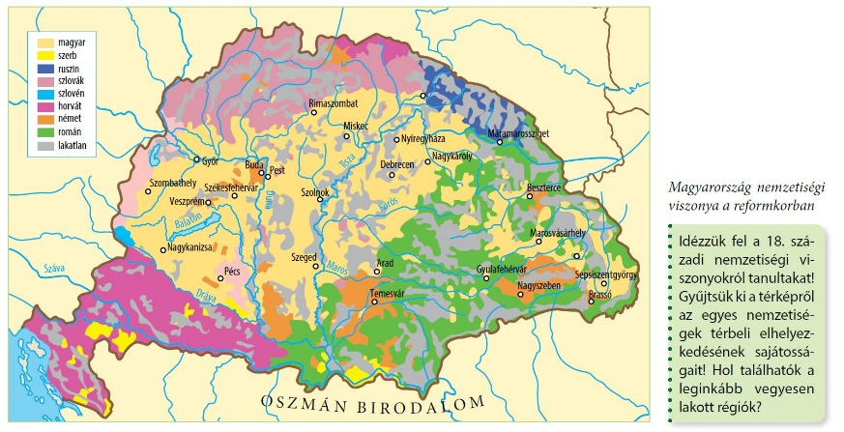
1:................................................
1
2
3
4
2:...............................................
3:...............................................
4:...............................................

2. Tedd időrendbe számozással (1-3-ig) a szabadságharc eseményeit bemutató három térképeket! 1-es kerüljön a legkorábbi eseményeket bemutató térképre, annak négyzetébe! (1 p)

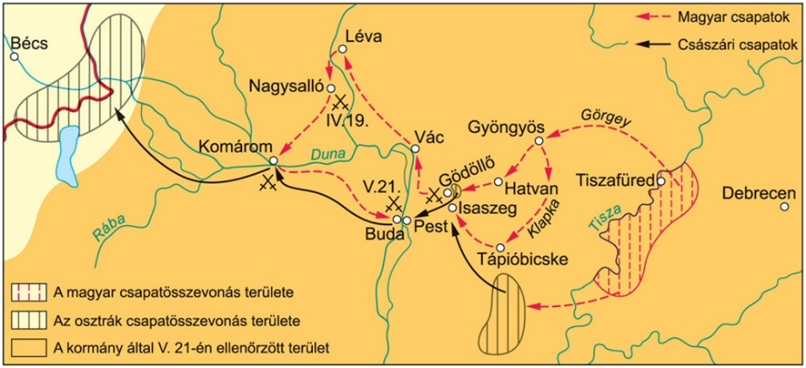
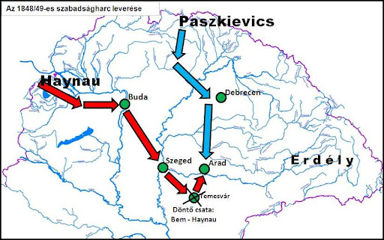

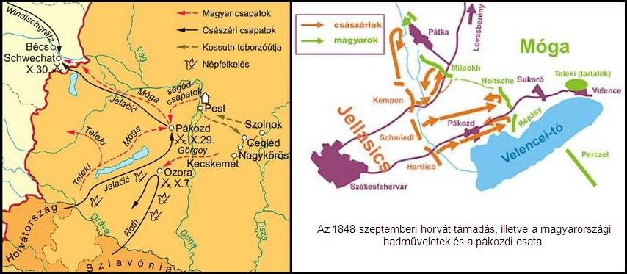

3. Válaszolj az alábbi kérdésekre a térképeken található adatok
segítségével! (4 p)

a) Hol győzték le Móga János honvédei Jellasics horvát bán seregét?
..............................................
b) Mikor kerül Buda a honvédség kezére?...............................
c) Hol volt a szabadságharc utolsó nagy csatája? .................................
d) Ki volt magyarok elleni támadás osztrák hadvezére 1849 nyarán?
..........................................
4. Igazak vagy hamisak az alábbi állítások? Írj megfelelő kezdőbetűt (I/H)! (5 p)

- A bécsi udvar felhasználta a nemzetiségeket a magyarok ellen. …...
- Ferenc József az orosz cártól kért segítséget. ……
- A magyar gazdaság megfelelően el tudta látni a honvédség szükségleteit. ……
- Hazánk függetlenségét nyugaton is elismerték 1849 után. ……
- A szabadságharc elbukott, így hát sok értelme nem volt. ……

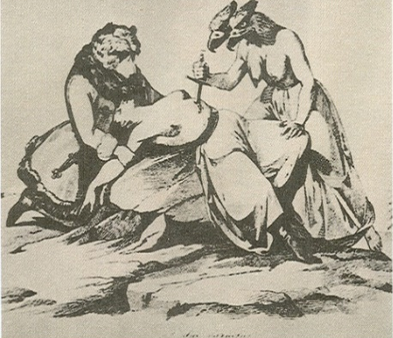
5. Adj címet a képnek és magyarázd is a korabeli „gúnyrajzot”, ha tudjuk, hogy a Habsburgok jelképe a kétfejű sas, az oroszoké pedig a medve. A magyarázatban segít az alábbi adatsor! (3 p)
170.000 – magyar haderő létszáma 1849 nyarán
200.000 – támogató orosz sereg létszáma 1849 nyarán
170.000 - Habsburg sereg létszáma 1849 nyarán

>
+
cím:
Magyarázat:..................................................................................................................
......................................................................................................................................
......................................................................................................................................
......................................................................................................................................
......................................................................................................................................

